附件1:
2017年长安大学大学生暑期社会实践经费使用报销指南
按计财处最新规定，拟定于从2017年9月1日起，将当前的小尺寸记账凭证变更为A4尺寸记账凭证。由此引起报销发票等原始凭证粘贴产生相应地变化，具体要求如下：
一、经费报销说明
根据我校财务管理的有关规定，结合我校暑期社会实践立项团队的实际情况，现将经费报销细则说明如下，所有可能用到的报销单及清单请直接在附件部分打印使用：
1、资助经费仅用于本次暑期社会实践立项团队，专款专用，不得用于其它用途，所有团队在报销时必须填写《长安大学经费支出报销单》并提供花销清单（注明使用方向）。
2、资助经费报销根据资助金额与立项团队社会实践完成情况的实际花销予以审核报账，实报实销，不得虚报瞒报。
3、每个团队一本账，报账单上需注明团队名称，项目经费支出需经项目负责人经办、各院系团委书记共同经办，校团委审核并签字，方可到计划财务处报销。
4、所有经费使用严格执行学校各项财务管理规定，做到票据真实，手续齐全。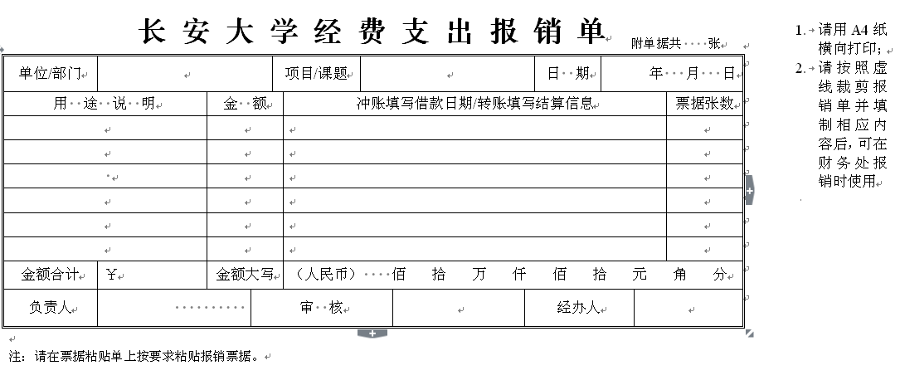
二、经费报销范围及要求：
1、立项团队所购买的人身保险、社会实践队服、队旗等需附人员清单及签领单；
2、立项团队所需的办公用品等耗材需填写低值易耗品出/入库清单；
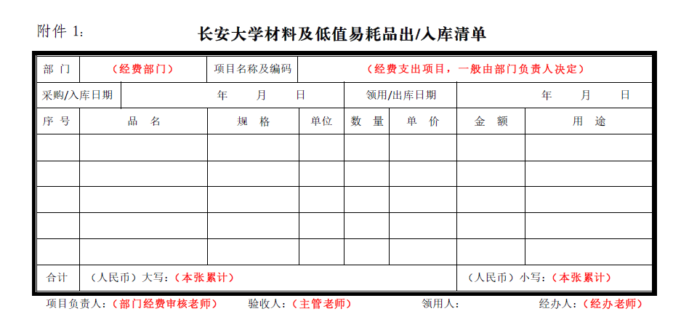
3、学生立项团队所产生的材料打印费需附打印物品详单（加盖出票单位税务章）；
4、学生立项作品相关重要期刊论文的审稿、版面费，其中版面费需附录稿通知；
5、外出调研产生的长途交通费和住宿费必须提供相应发票，长途交通报销标准为硬席（硬座，车程超过12小时的可报销硬卧，高铁只报销二等座），一般来说交通费需为往返程，且应具备住宿票，若有特殊情况不能满足，需写说明，加盖学院团委章；
6、市内调研、外出可搭乘公共交通工具（公交车、地铁），报销时需填写市内交通费用清单。
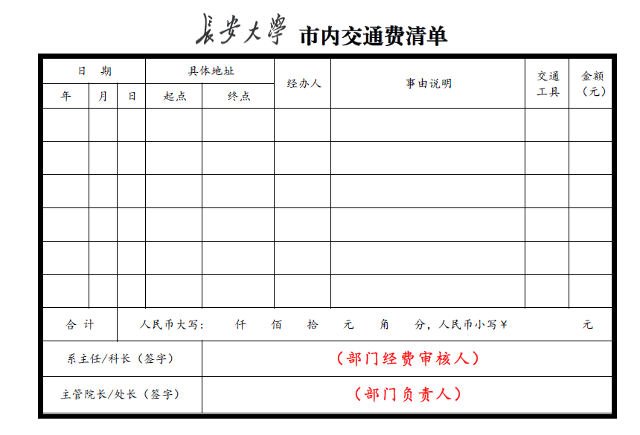
7、（非常重要）我校师生向销售方索取增值税普通发票时，必须提供长安大学纳税人识别号，即销售方提供的发票须具备以下信息：购货单位：长安大学，纳税人识别号：610113437096498。不符合规定的发票，将不能报销。校级立项资助团队，相关单据图片中所有“部门”均指“校团委”，非所在学院或学生组织单位。
三、票据粘贴相关说明
1、粘贴单
由于记账凭证的尺寸变更为 A4尺寸，因此粘贴单也需要统一使用A4纸。为提倡节约，减少浪费，粘贴单可以是使用过的A4纸，但应保证粘贴票据的那一面必须为空白页。粘贴单超过一张时，不需要粘在一起，可直接用小夹子将预约单和粘贴单夹在一起，或者将预约单和粘贴单整齐叠放好后直接交来报账大厅。报销材料审核通过后，由计财处统一装订。
2、粘贴工具
为保证票据粘贴得既美观平整，又牢固扎实，粘贴工具应采用浆糊或液体胶水粘贴，请勿采用固体胶、透明胶、双面胶、订书器等。
3、发票类原始凭证粘贴
发票应分类粘贴，贴票时，粘贴单应横向放置，将发票按照从左到右、由上及下的顺序粘贴。发票应采用平铺式贴在粘贴单上，发票上的全部信息应直观可见，不再采用鱼鳞式贴法，以免发票部分信息被遮盖。
变更后的记账凭证装订线位于左侧3.2cm处（横向放置）。因此粘贴发票时，应注意在左侧留足3.2cm的空白距离。发票之间也应留有稍许空间，当同类的发票未贴满一张粘贴单时，可继续粘贴其他类发票，以节约纸张。若单张发票(电子类)的大小等于或者超过A4，则不需要贴在粘贴单上，可直接附在报销材料中即可。
（1）火车票粘贴示例
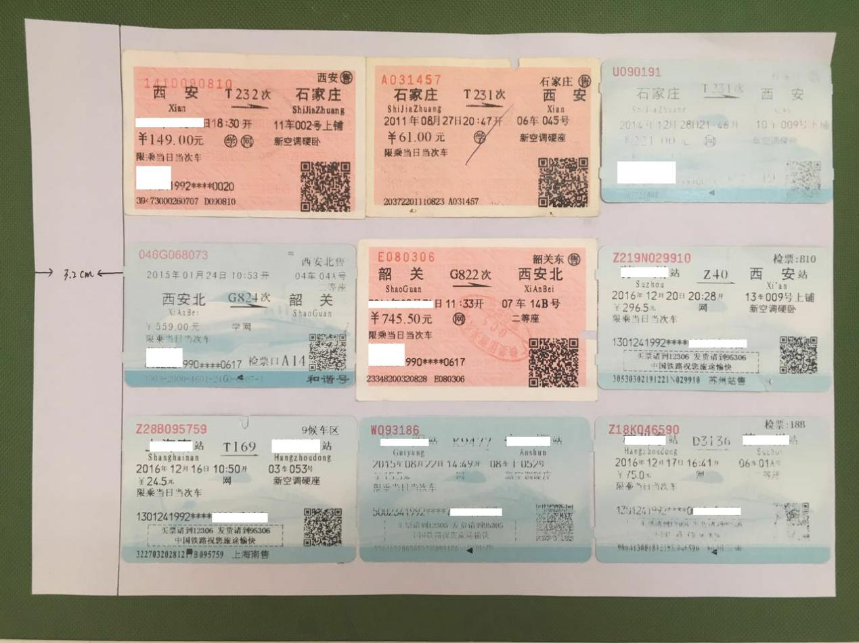
粘贴单
装订线
（距离左侧3.2cm处）
图中红色圆圈处为粘贴点，火车票纸质较硬，应将四个角及中心贴牢固
图 1
(备注：类似定额发票如快递发票、打印发票等，其粘贴格式与火车票一致。)

（2）出租车票粘贴示例
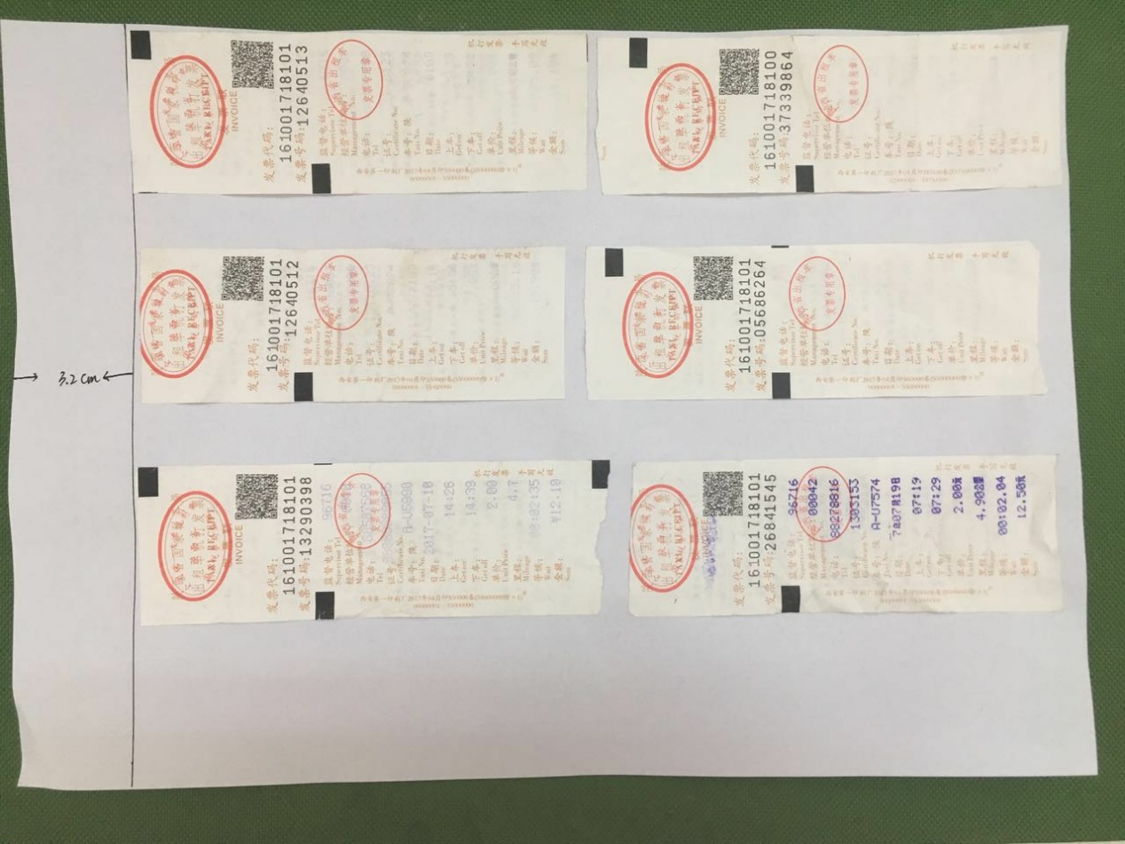
粘贴单
装订线
（距离左侧3.2cm处）
图中红色圆圈处为粘贴点，应将出租车票的四个角贴牢
图 2
(备注：类似卷式发票如加油票、京东购物发票等，其粘贴格式与出租车票一致。)

（3）增值税发票粘贴示例
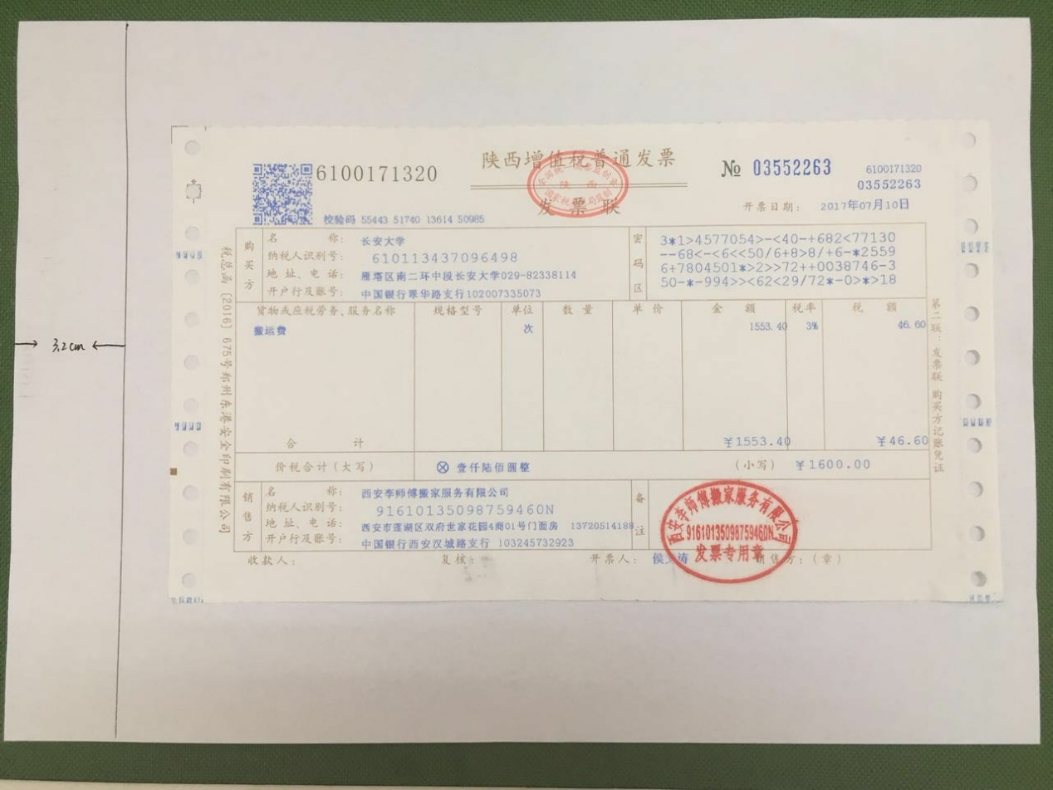
粘贴单
装订线
（距离左侧3.2cm处）
图中红色圆圈处为粘贴点，应将增值税发票的四个角贴牢
图 3
4、非发票类原始凭证粘贴
非发票类原始凭证主要是指合同、会议邀请函、身份证复印件、各种流程的审批表等。此类附件大小一般等于或者超过A4的，其处理原则同上，不需要贴在粘贴单上，直接附在报销材料中。若此类附件小于A4的，则应贴在粘贴单上。需要特别注意的是，此类附件的信息内容应避开装订区域，以合同文件为例，合同的抬头应在装订线位置以下，即顶端留出3.2cm空白，如图所示：
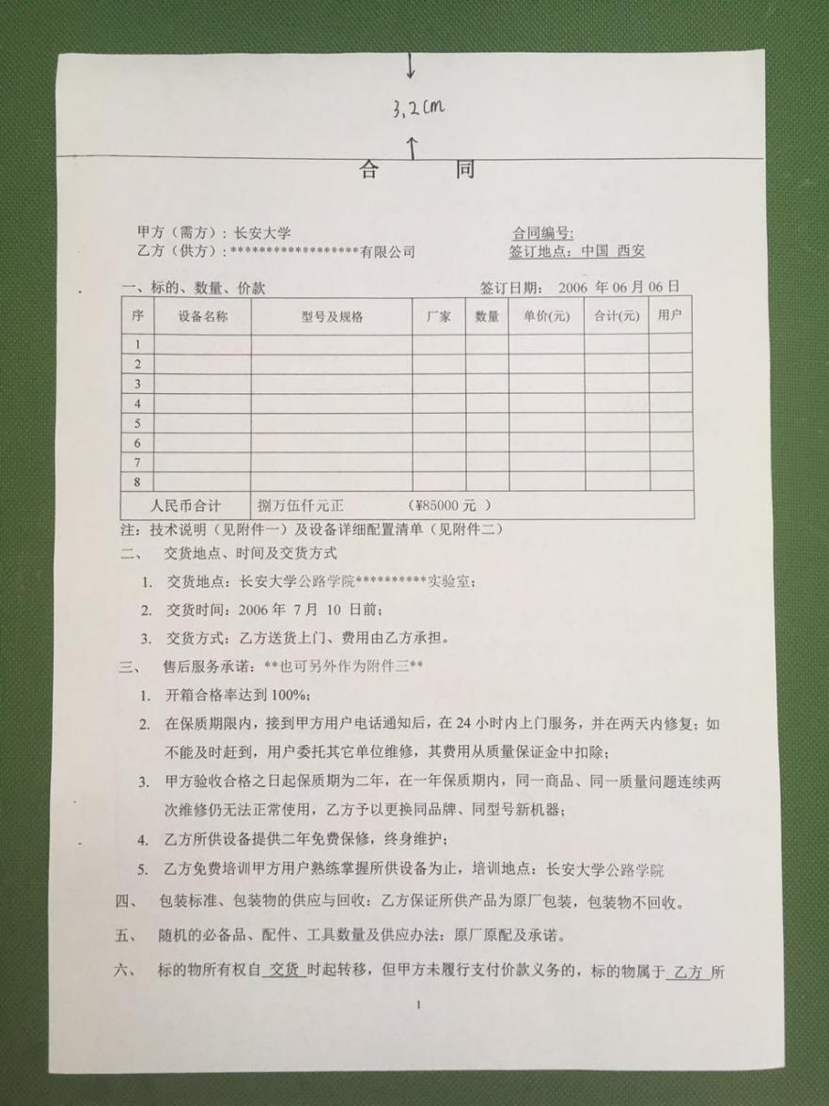
装订线
（距离顶端3.2cm处）
图 4

附件：
- 长安大学经费支出报销单
- 长安大学市内出租费清单
- 长安大学材料及低值易耗品出、入库清单
（以上附件清单直接A4纸打印，手填，不需要裁剪）

- 请用A4纸横向打印；

附单据共 张

长安大学经费支出报销单
单位/部门 |  |  |  | 项目/课题 |  |  |  |  | 日 期 | 年 月 日
用 途 说 明 |  | 金 额 |  |  | 冲账填写借款日期/转账填写结算信息 |  |  |  |  |  |  | 票据张数
金额合计 | ￥ | 金额大写 |  |  | （人民币） 佰拾万仟佰拾元角分
负责人 |  |  | 审 核 |  |  |  |  | 经办人

注：请在票据粘贴单上按要求粘贴报销票据。

市内 出租车费清单
日 期 |  |  | 具体地址 |  | 经办人 | 事由说明 | 交通工具 | 金额（元）
年 | 月 | 日 | 起点 | 终点
合计 |  | 人民币大写: 仟 佰 拾 元 角 分，人民币小写￥ 元
经办人（签字）
部门（项目）负责人（签字）

长安大学材料及低值易耗品出/入库清单
部 门 |  |  | 项目名称及编码
采购/入库日期 |  | 年 月 日 |  |  |  |  | 领用/出库日期 |  |  | 年 月 日
序 号 | 品 名 |  |  | 规 格 |  | 单位 | 数 量 | 单 价 |  | 金 额 | 用 途
合计 | （人民币）大写： |  |  |  |  |  |  |  | （人民币）小写：
项目负责人： 验收人： 领用人： 经办人：

